**BİLGİSAYARLI GÖRÜ VE OTONOM SÜRÜŞ DESTEKLİ ÇOK AMAÇLI ROVER SİSTEMİ TASARIMI**

**Yarışma Kategorisi - Savunma, Uzay ve Havacılık**

**Tematik Alan - Yapay Zeka**

Grup Üyeleri

Mehmet Ulaş AKDUMAN – Ege Üniversitesi Bilgisayar Mühendisliği

Danışman

Prof. Dr. Aybars UĞUR – Ege Üniversitesi Bilgisayar Mühendisliği

Mayıs- 2022

İçindekiler

Şekiller Listesi 2

Tablolar Listesi 2

Simgeler ve Kısaltmalar Listesi 2

Özet 3

1. Giriş 4

1.1. Projenin Amacı ve Önemi 4

1.2. Projenin içerdiği yenilik (özgünlük) unsuru 4

1.3. Projenin ilgili olduğu teknoloji alanları 5

2. YÖNTEM VE TEKNİKLER 6

2.1. Donanım 6

2.1.1. Rover 6

2.1.2. Geliştirme Kartı 7

2.1.3. Modüller ve Sürücüler 8

2.1.4. Motorlar 9

2.1.5. Kamera 10

2.1.6. Güç Kaynakları ve Donanımları 10

2.1.7. Nesne Tespiti işlemlerinin yapılacağı bilgisayar 11

2.2. Yazılım 11

2.3. Proje İş-Zaman Çizelgesi 15

3. BULGULAR 16

3.1. Tasarım süreçleri sonuçları 16

3.2. Geliştirme süreçleri sonuçları 16

3.3. Test etme süreçleri sonuçları 16

4. SONUÇ ve TARTIŞMA 18

5. ÖNERİLER 19

6. KAYNAKLAR 19

7. EKLER 20

# Şekiller Listesi

Şekil 1. (solda) Rover tasarımının farklı açılardan görünümü 6

Şekil 2. (sağda) Rover tasarımının farklı açılardan görünümü 6

Şekil 3. Raspberry Pi 3b+ kartının görünümü 7

Şekil 4. GPS Modülünün Görünümü 8

Şekil 5. Motor Sürücü Devrelerinin Görünümü 8

Şekil 6. Pusula Modülünün Görünümü 9

Şekil 7. Araçta Kullanılan DC Motorların Görünümü 9

Şekil 8. (solda) Nesne Tespitinde Kullanılan ve Kameranın Hakeketli Olmasını Sağlayan Sistem 10

Şekil 9. (sağda) Servo Motorların Yandan Görünüşü 10

Şekil 10. 12.6 V Gerilime Sahip Güç Kaynağı 11

Şekil 11. Nesne Tanıma Modelinin CPU ile Çalışırken Verdiği Çıktı 12

Şekil 12. Nesne Tanıma Modelinin GPS ile Çalışırken Verdiği Çıktı 13

Şekil 13. Projede kullanılan Server-Client Yapısının Akış Şeması 13

Şekil 14. Farklı GPS Konumları Arasındaki Yön Bilgisinin Gösterilmesi 15

Şekil 15. Hedef GPS Konumu Etrafına Çizilmiş Daire ile Konuma Gidilip Gidilmediğinin Kontrol Edilmesi 15

Şekil 16. Proje İş-Zaman Çizelgesi 16

Şekil 17. Projede Kullanılan Nesne Tanıma Modelinin Yapısı 17

Şekil 18. Modelin Eğitim Süresince Çıktıları 17

Şekil 19. Modelin Hiperparametre Ayarları Yapıldıktan ve İyileştirildikten Sonra Sahip Olduğu Eğitim Değerleri 18

# Tablolar Listesi

Tablo 1. Nesne Tanıma İşleminde Kullanılan Bilgisayarın Özellikleri 11

Tablo 2. Farklı CPU ve GPU Donanımları İçin Derin Öğrenme Hız ve Başarı Çıktıları 11

Tablo 3. Otonom Sürüş İçin Kullanılan Algoritmik Yapının Aşamaları 14

# Simgeler ve Kısaltmalar Listesi

AMR- Anisotropic Magnetoresistive

CNN- Evrişimsel Sinir Ağları

DÖ – Derin Öğrenme

FPS – Frame Per Second

GPS – Global Positioning System

İKA – İnsansız Kara Aracı

ML – Makine Öğrenmesi

*PPRC-* Polipropilen Random Co-polimer

PWM- Pulse Width Modulation

TCP- Transmission Control Protocol

YOLO- You Only Look Once

# Özet

Bu projede askeri tatbikatlarda, acil durumlarda, arama-kurtarma faaliyetlerinde kullanılmak üzere yapay zekanın derin öğrenme alt başlığı altında bulunan nesne tespiti algoritmalarını kullanan ve otonom bir şekilde istenen konuma gidebilen bir rover araç tasarlanmıştır. Araç çeşitli alanların ortak ihtiyaçları düşünülerek PPRC boru gövdesi üzerine inşa edilmiştir. Aracın ön tarafının ana gövdeden ayrı olması sayesinde araç karşısına çıkan engelleri bütünlüğünü bozmadan geçebilmektedir. Rover tipi araçlar günümüzde uzay çalışmaları yürüten ülkeler ve firmalar tarafından oldukça fazla kullanılmaktadır. Bu araç sahip olduğu kameradan aldığı görüntüden nesne tanıma işlemlerini gerçekleştirebilmektedir. Aracın üstünde yer alan servo motorlara bağlı kameralar ile istenen nesneler takip edilir izlenebilir. Bu sayede geliştirilebilecek nesne tanıma modelleri ve algoritmalar ile hem arama-kurtarma gibi sivil faaliyetlerde kullanılabilirken hem de sahip olduğu hareketli başlık sayesinde askeri alanlarda saldırı, savunma, düşman tespiti, yaralı tespiti gibi işlemleri de yerine getirebilecektir. Bu işlemler gerçekleştirilirken istenen GPS konumuna otonom bir şekilde gidilir ve aracın gerçekleştirmiş olduğu ve yapabileceği eylemler kurulmuş olan ağ ile ana kullanıcıya iletilir. Böylelikle araç belirli bir GPS konumunda istenen başka bir konuma giderken hem otonom sürüş özelliklerini hem görüntü işleme kabiliyetlerini yerine getirmiş olur. Bu sayede çeşitli alanlarda otonom bir şekilde hizmet verilebilir; askeri alanda asker kayıplarının önüne geçilmesi, acil durumlarda insanların giremeyeceği alanlara otonom bir şekilde girilip istenen kişi veya nesnelerin bulunması gibi görevlerin yerine getirilmesinde kullanılabilir. Aracın ileriye dönük olarak farklı alanlarda geliştirilebilir olması ve kabiliyetlerinin esnetilebilir şekilde tasarlanması literatürde az görülen ve katkı sağlayıcı özelliklerdir. Günümüzde farklı alanlarda çeşitli nesne tespiti algoritmaları mevcuttur ve bu yöntemler araç ile kolaylıkla kullanılabilir.

Anahtar kelimeler: Yapay Zeka, Otonom Sürüş, Bilgisayarlı Görü

# Giriş

## Projenin Amacı ve Önemi

Bu projenin amacı bilgisayarlı görü ve otonom sürüş teknolojilerini kullanarak askeri tatbikatlarda, arama-kurtarma faaliyetlerinde ve tehlikeli ortamlarda değişik türde görevleri yerine getirebilecek otonom bir rover araç tasarımı ve yazılımının gerçekleştirilmesidir. Görüntü işleme ve otonom sürüş teknolojileri birlikte kullanılarak değişik türde senaryo ve tatbikat planlarının gerçekleştirilmesi yapılmıştır.

Günümüzde askeri operasyonlarda, tatbikatlarda, arama-kurtarma faaliyetlerinde, keşif görevlerinde, yangın söndürme ve önleme çalışmalarında, acil durum senaryolarında (radyasyon, tehlikeli gaz, aşırı sıcaklık veya soğukluk içeren ortamlar), madencilik ve tarım gibi çeşitli konularda otonom sistemlerin önemi ve kullanımı gün geçtikçe artmaktadır. Bu işlemleri otonom sistemler vasıtasıyla hem daha güvenli hem de verimli bir şekilde yapmak mümkündür (1). Geliştirilmiş olan bu proje ile bahsedilen bu işler minimum efor ve tehlike ile gerçekleştirilebilmesi planlanmıştır. Askeri alanda aktif çatışma bölgelerinde askeri kurumlarca, deprem, sel, volkanizma gibi doğal afetlerde ilgili arama kurtarma işlerini yürüten kurum ve sivil toplum kuruluşları tarafından ve diğer çeşitli tehlikeli işlerle ilgilenen kurumlarca kullanılabilecek bir sistemdir (2). Günümüz koşullarında çoğu firmanın kullanabileceği ve daha önceden yapılmış diğer çalışmalara ve girişimlere göre fiyat, performans ve sürdürülebilirlik gibi avantajları vardır (3). Raporun teknik kısımlarında bahsedileceği gibi sadece belirli bir alanda değil çoğu alanda esnek olarak kullanılabilecek yapıdadır.

## Projenin içerdiği yenilik (özgünlük) unsuru

Bu projenin içerdiği yenilikçi unsurlar temel olarak daha öncesinde yapılan ve yapılmakta olan projelere ve ürünlere göre düşük ağırlık, basit yapı, kolay geliştirilebilir, çalışma prensibi derin öğrenme modeline dayanan ve düşük maliyetli bir proje olmasıdır. Aracın sahip olduğu donanım klasik türde 4 ve daha fazla tekerleğe sahip araç tasarımlarından farklı bir şekilde olup NASA’nın Ay ve Mars görevlerinde kullandığı rover denilen araç tipindedir (4). Bu araç sahip olduğu mekaniksel özellikler sayesinde hafiftir ve karşısına çıkan engelleri ön taraftaki bağımsız sistem sayesinde atlatabilmektedir.

Projede kullanılan yazılım ileride hem ağ bazlı hem de radyo bazlı uzaktan haberleşme sistemlerinde de rahat bir şekilde geliştirilebilmesi için tasarlanıp geliştirimi yapılmıştır. Haberleşme konusunda yazılımsal olarak hata kontrolleri, ağ ve port seçimleri, güvenlik konuları işlenmiştir. Yazılımın modüler ve fonksiyonel olması nedeni ile ileride farklı bir iletişim yöntemi seçildiğinde veya değişikliğe gidildiğinde kolay bir şekilde değiştirilebilecektir.

Projenin temel konularından biri olan derin öğrenme ile nesne tanıma görevi ileride farklı senaryolar ve görevler için özelleştirilebilmektedir. Otonom sürüş, nesne tanıma modeli ve algoritmada yapılacak değişimler ile araç farklı arazi koşullarında, farklı durum ve senaryolarda hizmet verebilecektir. Böylelikle araç sadece askeri operasyonlar, arama-kurtarma faaliyeti gibi sınırlı alanlar haricinde maden çalışmaları, keşif operasyonları, uzay çalışmaları, tarım faaliyetleri, üretim ve dağıtım işlemleri ve gündelik olarak görev yüklenebilecek çoğu işi yapabilecektir. Araç üzerinde yer alan ekipmanlar harici boş yer bırakılmasındaki temel sebep budur; ileride istenildiği taktirde aracın üstüne hareket edebilir kol, radyo anteni, silah, lazer, matkap gibi bilimsel ve teknik enstrümanlar yerleştirilebilecektir.

## Projenin ilgili olduğu teknoloji alanları

Bu proje aşağıdaki listelenmiş olan alanlar ile ilgilidir ve bu teknolojiler projenin geliştirilmesi aşamasında alt başlıklar olarak geliştirilmişlerdir. Bu alanlar projenin temel olarak belirtilen belirli bir konumdan başka bir konuma otonom olarak giderken nesne tanıma işlemlerinin yapılasını sırasında birbirleri ile senkron bir şekilde çalışmaktadır.

* **Derin Öğrenme**

Derin öğrenme yapay zeka konu başlığının altında yer alan bir çalışma alanıdır. Makine öğrenmesi algoritmaları ile yapay sinir ağları belirli problemleri daha hızlı çözmek için kullanılır. Nesne tanıma işlemlerinde de oldukça fazla kullanılan derin öğrenme bu projede görüntüden istenilen nesnelerin tespiti aşamasında kullanılmaktadır. Araç üzerinde bulunan kameradan alınan veriler derin öğrenme algoritmaları sayesinde daha önceden eğitilmiş modeller ile yorumlanır ve tespit edilen nesneyi konum, sıfır ve yüzde gibi özellikler ile çıktı olarak verir.

* **Haberleşme ve Ağ Teknolojileri**

Projede bulunan cihazların birbirleri ile haberleşmeleri için TCP server-client tipinde bir ağ yapısı kullanılmıştır. Bu ağ oluşturulurken Python ile socket mimarisi kullanılmıştır.

* **Robotik**

Robotik projenin temel yapıtaşlarından birisini oluşturmaktadır. Aracın ilerlemesi, yön değiştirmesi, motorların konumlandırılması, ağırlık merkezinin hesaplanması gibi konumlarda robotik oldukça fazla kullanılmıştır. Ayrıca aracın farklı sektörlerdeki gereksinimlere uygun olabilmesi için parçaları kolaylıkla değiştirilebilir şekilde tasarlanmıştır.

* **Elektronik**

Araç üzerinde olan elektronik kartlar, sensörler, modüller, motor sürücüleri, kablolar, batarya sistemleri ve motorlar elektronik konusu altına girmektedir. Projede kullanılan her öğe bağımsız bir şekilde elektronik olarak beslenmiş ve bu şekilde çalışmaları sağlanmıştır. Kullanılan elektronik cihazların kullanımı, birbirleriyle çalışması gibi konularda bireysel olarak özgünlük sağlanıp hazır olarak çalışan sistemler kullanılmamıştır.

# YÖNTEM VE TEKNİKLER

Bu projenin gerçekleştirilmesi donanım ve yazılım olmak üzere 2 aşamada yapılmıştır. Donanım ve yazılım arasındaki bağlantılar ve ilişki, donanım ile alınan ve tespit edilen verilerin uygun algoritma ve filtreler ile işlenip sonuçlar üretilmesidir. Ardından bu sonuçlar yeniden donanıma istenen eylemi yapması için komutları oluşturmaktadır. Bu sürekli durum istenen görev yerine getirilirken sürekli olarak tekrar etmektedir.

## Donanım

Donanım kısmında projede kullanılan aracın tasarımı, geliştirme kartı, kamera, modüller, sensörler, batarya ve motorlar bulunmaktadır.



### Rover

Projede kullanılan araç rover adı verilen ve bağımsız 6 tekerleğe sahip olan bir araç çeşididir. Roverın önde bulunan 2 tekerleği ana yapıdan bağımsız bir şekilde tek eksende serbestçe hareket edebilmektedir (5). Bu sayede aracın karşısına engel çıktığında ve araç yüksek bir konuma çıkmak istediğinde aracın ön tarafı hareket etmektedir. Böylelikle araç kolay bir şekilde çeşitli arazi ortamlarında kullanılabilir. Yapısal olarak elde edilen diğer bir özellik ise şekil 1 ve şekil 2’de görüldüğü gibi aracın yerden yüksekte olması ve üst tarafta ilgili aksesuar ve enstrümanları taşıyacak kısmın geniş olmasıdır. Böylelikle hem araç üstünde bulunan aksesuarlar yerden yüksekte güvenli bir şekilde çalışabilecek hem de geniş alan ile istenilen fonksiyonları yerine getirmek için kullanılacak modül ve cihazlara bolca yer kalacaktır.

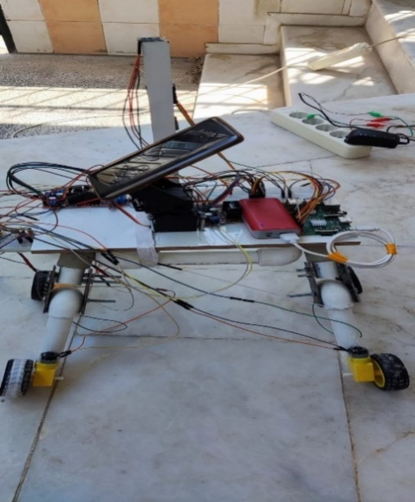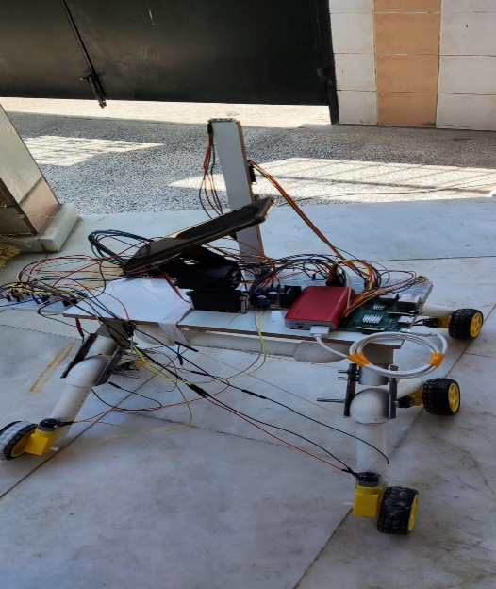

Şekil 1. (solda) Rover tasarımının farklı açılardan görünümü

Şekil 2. (sağda) Rover tasarımının farklı açılardan görünümü

Araç ana şasi olarak PPRC boru kullanılarak yapılmıştır. Bu malzemenin kullanılmasının temel sebepleri ise şunlardır:

* Hafiflik
* Ucuzluk
* Yüksek ve düşük sıcaklık değerlerinde deforme olmadan bütünlüğünü koruması
* Malzeme olarak her yerde bulunmasından dolayı ileriye dönük tamir, bakım ve onarım işlemlerinin kolay bir şekilde yapılabilmesi
* İnce yapıya sahip olmasından dolayı küçük yerlere sığması
* Basit bir şasi yapısına sahip olduğu için kolay bir şekilde küçültülüp büyütülebilmesi

### Geliştirme Kartı

Bu projede geliştirme kolaylığı, modülerlik, taşınabilir olması, yeterli seviyede hız ve fiyat gibi nedenleri ortak bir paydada karşılayabilen Raspberry Pi 3b+ kartı kullanılmıştır. Raspberry Pi Linux çekirdeğini kullanmakta olup, sahip olduğu küçük boyuta rağmen yüksek performans değerleri vermektedir (6).

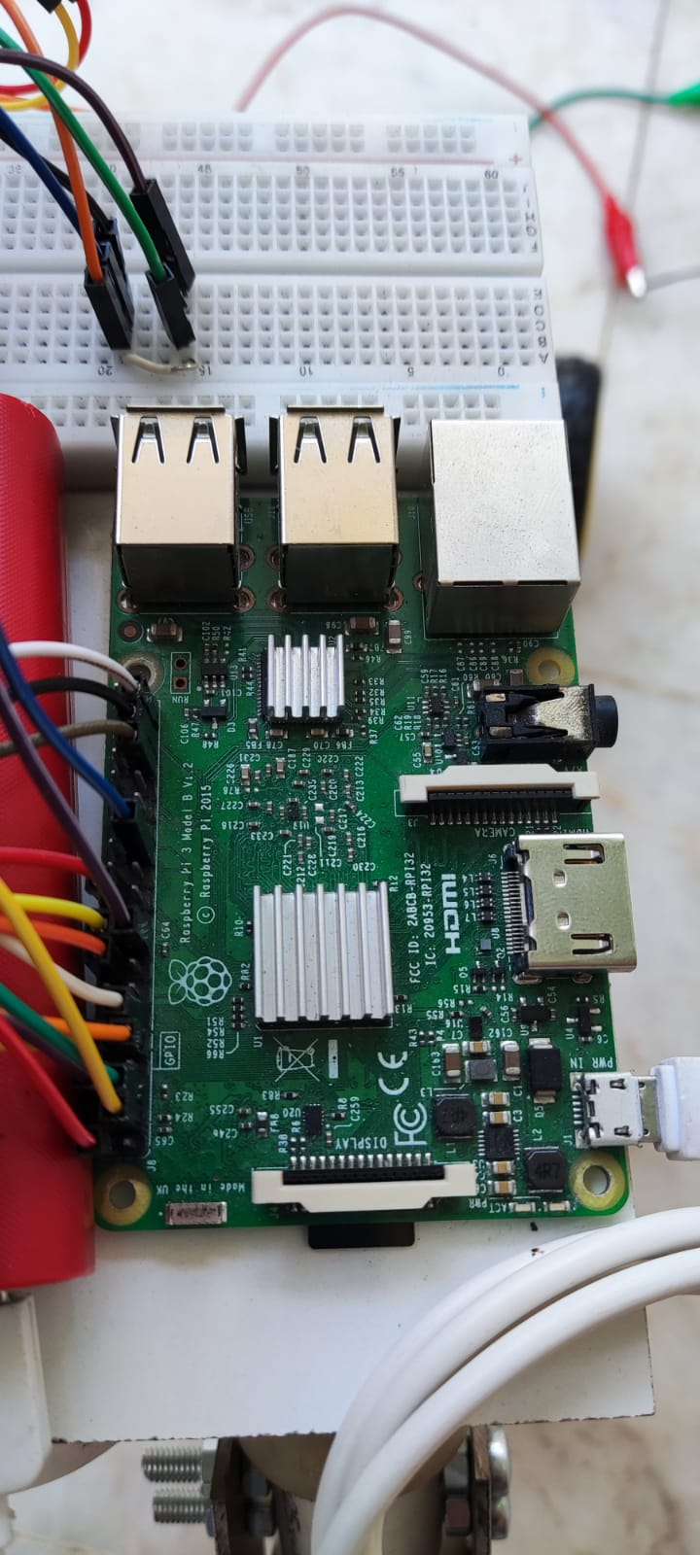

Şekil 3. Raspberry Pi 3b+ kartının görünümü

Sahip olduğu pin şeması ile PWM kontrol, 5V çıkış, 3.3V çıkış, ground (toprak) çıkışı, çeşitli protokol sistemlerine sahip cihazlarla haberleşmeyi ve veri iletimini sağlayan pinler gibi çok sayısı kontrol pinine sahiptir. Bu pinler ile motor sürücülerinin kontrol edilmesi, pusula modülünden veri okunması, GPS modülünde veri okunması, servo motorların konum kontrolü gibi işlemler yapılmaktadır. Ayrıca düşük güç tüketimine sahiptir, böylelikle küçük güç kaynakları ile bile uzun süre çalışabilmektedir.

### Modüller ve Sürücüler

#### GPS Modülü

GPS Modülü ile aracın bulunduğu konumun koordinat bilgileri alınır. Sensörden gelen veriler konum ölçümünün yapıldığı tarih, saat, konum bilgileri, yükseklik gibi verileri içermektedir. GPS modülünün çalışabilir hale gelmesi için sistemin çalıştırılmadan önce konum tespiti için ilgili uyduya bağlanılması gerekmektedir (7). Uyduya bağlanma süresi ortalama olarak 2 dk ile 30 dk arasında sürebilmektedir. GPS modülü konum olarak açık olduğunda bu süre azalmakta ve daha stabil GPS verisi almaktadır. GPS modülünün işlemci ve anten kısmı şekil 4’te görülmektedir.

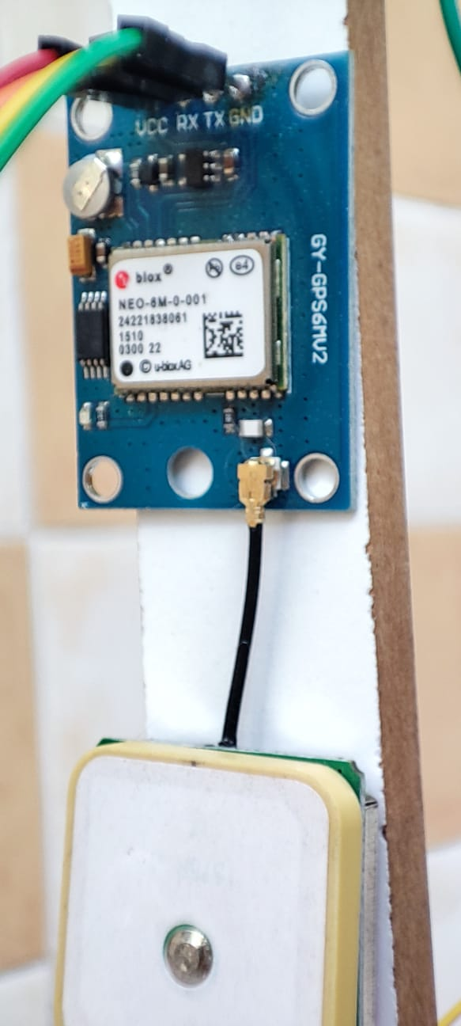

Şekil 4. GPS Modülünün Görünümü

#### Motor Sürücü

DC Motor Sürücü ile aracın ilerlemesini ve yön değiştirmesini sağlayan motorlara istenilen durumlarda güç verilir ve araç hareket ettirilir. Şekil 5’te görülen motor sürücü güç kaynağından gelen gerilimi kod tarafında istenildiği gibi motorlara gönderir ve aracın hareket etmesini sağlar. Motor sürücü 2 fazlıdır; böylelikle motorlar hem ileri hem de geriye gidecek şekilde yönlendirilir.

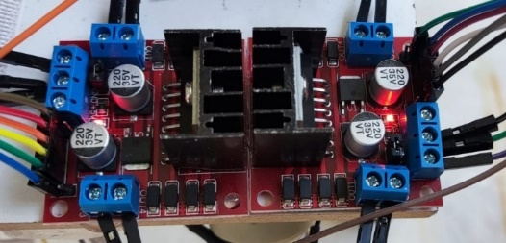

Şekil 5. Motor Sürücü Devrelerinin Görünümü

#### Pusula Modülü

Pusula Modülü sahip olduğu sensörler ile manyetik kutuplardan gelen akımları algılar ve aracın düzlemsel olarak hangi yöne baktığını belirler. Şekil 6’da gözüken xyönü pusulanın hesaplanacağı yönü göstermektedir. Pusula modülünden çıkan veriler işlenir ve 0-360 derece aralığında çıktı verir (8).

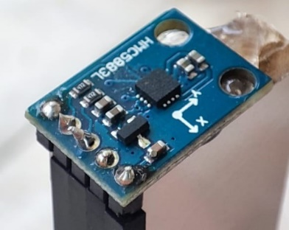

Şekil 6. Pusula Modülünün Görünümü

### Motorlar

#### DC Motorlar

Aracın hareket etmesini sağlayan motorlar redüktörlü DC motorlardır. Bu motorlar 250 RPM dönüş hızına sahiptir. 3 V ile 12 V gerilim aralığında çalışabilmektedir. Motorlar araç gövdesine şekil 7’de gösterildiği gibi bağlanmıştır.

zemin içeren bir resim

Açıklama otomatik olarak oluşturuldu

Şekil 7. Araçta Kullanılan DC Motorların Görünümü

#### Servo Motorlar

Aracın üstünde yer alan kameranın dönmesini sağlayan servo motorlar bulunmaktadır. Kameranın 2 eksende hareket kabiliyeti bulunmaktadır. Bu motorlar kamera ile çalışır ve istenen nesne tanıma, görüntü işleme operasyonlarında kullanılırlar. Servo motorlar Şekil 9’da gözüktüğü gibi birbirlerine bağlıdırlar. Gövdeye bağlı olan servo motorlar yukarı-aşağı ve sağ-sol yönlerinde hareket edebilir.

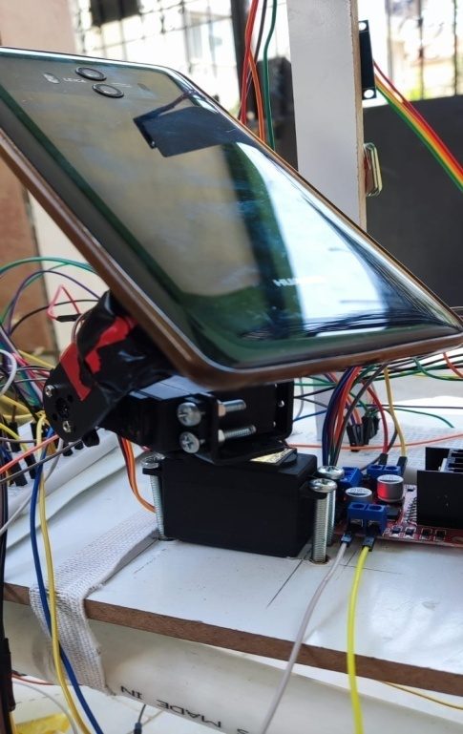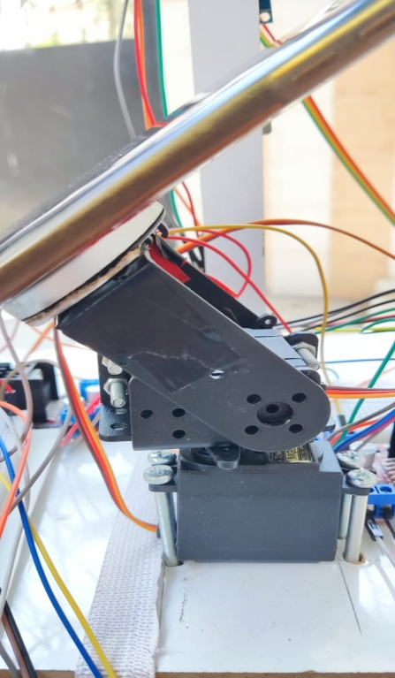

Şekil 8. (solda) Nesne Tespitinde Kullanılan ve Kameranın Hakeketli Olmasını Sağlayan Sistem

Şekil 9. (sağda) Servo Motorların Yandan Görünüşü

### Kamera

Bu projede işlenecek görüntüyü elde etmek amacıyla telefon kamerası kullanılmıştır. Hem yüksek çözünürlük hem de stabil bir şekilde görüntü elde edilebilmesi için böyle bir yöntem kullanılmıştır. Telefon şekil 8’de gösterilen servo motor sistemine bağlıdır.

### Güç Kaynakları ve Donanımları

#### Ana Güç Kaynağı

Projede aracın hareket etmesini sağlayan ve temel olarak motorlara güç sağlayan güç kaynağı 18650 tipi pillerden yapılmış olan ve 3 seri, 3 paralel pil düzeninde tasarlanmış olan bir güç kaynağıdır. Güç kaynağının görünümü şekil 10’da gösterilmiştir. Çıkış olarak 12.6 V gerilim ve 3800mAH kapasiteye sahiptir. Motorlar tam güçte kullanıldığında ortalama olarak 30 dk’lık bir kullanım süresine sahiptir. Bu güç kaynağı ayrıca bir voltaj regülatörü ile şekil 8’de gösterilen servo motorlara da güç vermektedir. Bahsedilen voltaj regülatörü 12.6 V gerilimi 5.5 V seviyesine düşürür ve servo motorların Raspberry Pi’dan gelen PWM sinyalleri ile hareket etmesini sağlar.

aksesuar, çanta içeren bir resim

Açıklama otomatik olarak oluşturuldu

Şekil 10. 12.6 V Gerilime Sahip Güç Kaynağı

#### Raspberry Pi için Powerbank

Raspberry Pi kartının çalışabilmesi için gereken enerji ise 1500 mAH kapasitede 5V çıkış veren bir powerbank vasıtasıyla alınmaktadır. Powerbank ile kart ortalama olarak 3 saat kadar kesintisiz bir şekilde çalışabilmekte. Powerbank’in sağladığı güç ile Raspberry Pi araç üzerinde yer alan bütün sensör ve modülleri kontrol edebilmektedir.

### Nesne Tespiti işlemlerinin yapılacağı bilgisayar

Görüntü işleme için yüksek kapasiteli ekran kartına sahip bir bilgisayar kullanılmıştır. Bilgisayar özellikleri ise tablo 1’de belirtilmiştir.

Tablo 1. Nesne Tanıma İşleminde Kullanılan Bilgisayarın Özellikleri

|  |  |
| --- | --- |
| İşlemci | Intel® Core™ i7 1065G7 |
| Ekran Kartı | NVIDIA GTX1050 |
| Ram | 1. GB DDR4 |

## Yazılım

Yazılım kısmında projede kullanılan görüntü işleme ve derin öğrenme yöntemleri, veri aktarım biçimleri, aracın motorlarının kontrol edilmesi ve otonom sürüş faaliyetlerinin yerine getirilmesi sağlanmıştır.

Bu projede görüntü işleme algoritmasının hızlı çalışabilmesi için görüntüler Raspberry Pi üzerinde değil, daha güçlü taşınabilir bir bilgisayar üzerinde yapılmıştır. Bu tarz bir yöntemin izlenmesinin temel sebebi Raspberry Pi kartının görüntü işleme ve derin öğrenme konularında hız olarak gerçek zamanlı işlem yapamamasıdır. Raspberry Pi ile çeşitli derin öğrenme algoritmaları kullanıldığında ortalama olarak 0.8 ile 1.2 FPS arasında sonuç vermektedir (9). Bu hız değerleri projenin kullanıldığı ortamlar için yeterli değildir. Bu yüzden işlem gücü yüksek ekran kartına sahip olan laptop kullanılmıştır. Tablo 2’de CPU ve GPU arasındaki hız farkını ortalama olarak gösteren bir karşılaştırma görülmektedir (10). Ekran kartı kullanıldığında görüntü işlemedeki hız artışı oldukça fazladır.

Tablo 2. Farklı CPU ve GPU Donanımları İçin Derin Öğrenme Hız ve Başarı Çıktıları

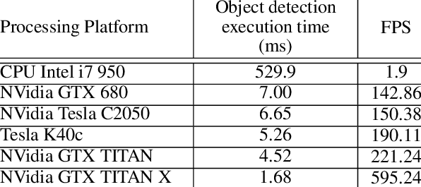

Aracın servo motorlarına bağlı olan telefondan alınan görüntü TCP server aracılığı ile şekil 13’te gösterildiği gibi bilgisayara aktarılır. Bilgisayara aktarılan görüntü ekran kartının sahip olduğu yüksek işlem gücü ile işlenir ve elde edilen sonuç (ortalama olarak 15-25 FPS arası) server-client yapısı ile Raspberry Pi kartına gönderilir. Karta gelen bilgiler sonucunda ilgili aksiyonlar alınır; servo motorların konumu yani kameranın konumu sürekli olarak güncellenir ve aracın nasıl hareket edeceği belirlenir.

Servo motorlar sağ-sol ve yukarı-aşağı olmak üzere kamerayı 2 eksende hareket ettirebilmektedirler. Böylelikle istenildiği taktirde kamera kendi etrafını yatayda 360 derece dikeyde ise 180 derece boyunca dönebilir. Böylelikle tespit edilmesi veya takip edilmek istenen nesneler yatay ve dikey olarak kameranın ortasına gelmesi sağlanır. Şekil 9’da gözüken servo motorlara bağlı olan kameradan alınan görüntü işlendikten sonra tespit edilen nesnenin orta noktası x ve y eksenlerinde konum belirlemek için referans olarak kullanılır.

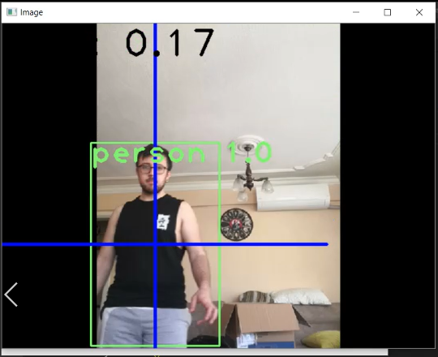

Şekil 11. Nesne Tanıma Modelinin CPU ile Çalışırken Verdiği Çıktı

Server tarafında yani laptopta kullanılan nesne tanıma algoritması YOLO tipinde bir algoritmadır. Modelin eğitimi 70 epoch boyunca yaklaşık olarak 21 saat boyunca sürmüştür. Modelin eğitimi sırasınca kullanılan veriler internet üzerinde hazır olarak bulunan veriler ve kendi elde ettiğim görüntülerin etiketlenmesi ile oluşturulmuştur. Bu veriler insan tespiti için geliştirilen modelde 5600 adettir. Modelin çalıştığı haldeki verilen çıktı ise şekil 12’de gösterildiği şekildedir.

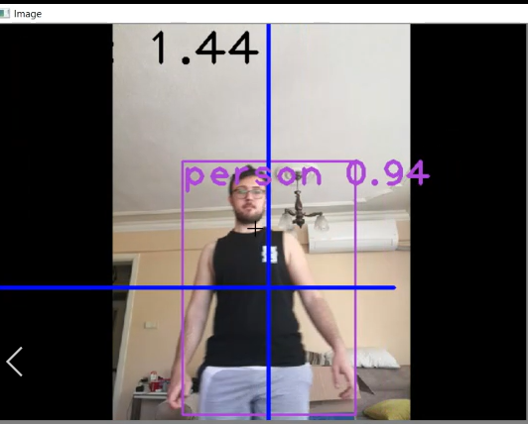

Şekil 12. Nesne Tanıma Modelinin GPS ile Çalışırken Verdiği Çıktı

Şekil 12’de görülen çıktı, modelin çalışırken yaptığı nesne tanıma işlemine ait çıktıdır. Şekil 11 ve şekil 12 arasındaki temel fark CPU ve GPU kullanıldığında hızdaki ve başarıdaki değişimin gösterilmesi üzerinedir. CPU ile yapılan işlem GPU ile yapılana göre 7 kat yavaştır.

Aracın hareket etmesi yani istenilen GPS konumuna otonom olarak gitmesi ve istenen konuma gidene kadar yapılacak kısımlar ise tamamen Raspberry Pi içerisinde gerçekleşmektedir. Bu işlem yapılırken görüntü işleme algoritması da çevrede takip edilmesi istenen nesneyi takip etmek veya nesne tespiti yapmak için kullanılır. Bahsedilen algoritmanın temel akış şeması şekil 13’te gösterildiği gibidir.

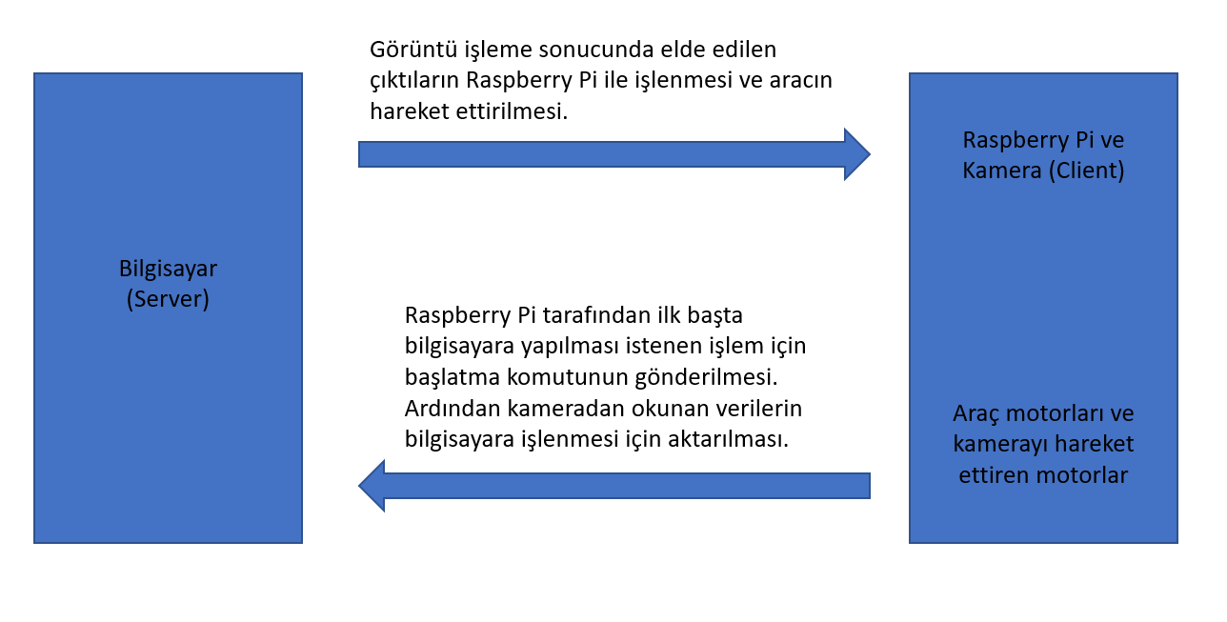

Şekil 13. Projede kullanılan Server-Client Yapısının Akış Şeması

Görüntü işleme ile ortak olarak kullanılacak olan bu sistem, çevresinde gördüğü ve tespit ettiği nesneleri ve olayları server tarafına yani kullanıcıya-operatöre bildirir ve bu bilgileri ayrıca kaydeder. Belli bir koordinattan başka bir koordinata otonom bir şekilde hareket edebilmek için kullanılan akışı tablo 3’te gösterildiği gibidir.

Tablo 3. Otonom Sürüş İçin Kullanılan Algoritmik Yapının Aşamaları

|  |  |
| --- | --- |
| 1. Adım | Gidilmesi istenen koordinat bilgisinin sisteme girilmesi |
| 1. Adım | GPS modülü ile anlık olarak bulunan koordinat bilgilerinin alınması |
| 1. Adım | Bulunulan ile gidilmek istenen konum arasındaki mesafenin ve yön bilgisinin hesaplanması |
| 1. Adım | Pusula modülü ile aracın baktığı yön bilgisinin alınması |
| 1. Adım | Pusula modülü ile aracın ön tarafının baktığı yön bilgisinin alınması |
| 5. Adım | 3. adımda hesaplanan yön bilgisi ile 4. adımda alınan aracın anlık yön bilgisinin karşılaştırılması ve aracın karşılaştırma değeri 0 değeri alana kadar yani istenen yere dönene kadar döndürülmesi ve aracın istenen yere gitmesi sağlanır. |
| 6. Adım | 5. adımdan sonra araç hareket ederken belirli bir engel ile karşılaşırsa bu durum ultrasonik sensör ile algılanır ve aracın bu engelin etrafından geçerek hedefe doğru ilerlemesi sağlanır. |
| 7. Adım | Aracın koordinat bilgisi hedef koordinat noktasının belirli bir metre içerisine girdiğinde araç istenen noktaya gelmiş olur. |

Tablo 3’te belirtilen algoritma içerisinde anlık GPS konumu ile hedef GPS konumu arasındaki mesafenin, açının, yön bilgilerinin ve istenen hedefe gidilmesinin test edilip hesaplanabilmesi matematiksel ve geometrik hesaplama yöntemleri ile yapılmıştır (11).

GPS, küresel konumlama sistemi anlamına gelen sözcüklerin baş harflerinden oluşan kısaltmadır. Dünya üzerindeki konumunu GPS uydularından en az 3 (yükseklik bilgisi de dahil olacaksa en az 4 adedinden gelen oldukça hassas saat sinyalleri sayesinde bulabilen cihazlardır (12). GPS’in çalışma prensibi şöyledir: Dünya yörüngesinde bulunan GPS uydularında oldukça hassas atomik saatler bulunur. Bu saatler, diğer uydular ve yeryüzünde bulunan saatler ile senkronize olarak çalışmaktadır ve herhangi bir sapma günlük olarak düzeltilmektedir (13). Uydular, yörüngede bulundukları konumu ve bu hassas saat bilgisini sürekli olarak Dünya’ya göndermektedirler. Dünya üzerindeki herhangi bir GPS alıcısı çalıştırıldığında, kapsama alanında bulunan GPS uydularından en az 3 tanesinden bu sinyallere ihtiyaç duyar ve gelen saat bilgilerinin mutlak zamandan ne kadar sapma yaptığını bularak her bir uydudan uzaklığını öğrenebilen GPS alıcısı, bu bilgiler ile dünya üzerindeki konumunu hesaplayabilmektedir (14).

Kullanılan pusula sensörü sahip olduğu manyetik sensör ile AMR teknolojisini kullanır. Bu yönlü sensörler eksen içi hassasiyete ve doğrusallığa sahiptir. Bu sensörlerin çok düşük çapraz eksen hassasiyetine sahip katı hal yapısı, mili-gauss'tan 8 gauss'a kadar Dünya'nın manyetik alanlarının hem yönünü hem de büyüklüğünü ölçmek için tasarlanmıştır. Sensörlerden gelen 3 adet eksen bilgisi ile anlık olarak bakılan tarafın yön bilgisi tayin edilmektedir (15).

Aracın yönünün tayin edilmesi için kullanılan yöntem Öklid’in koordinatlar yöntemleridir. Anlık olarak bulunan konum ile hedef konum arasındaki gidilmesi gereken yön bu yöntem ile bulunur. Yöntem sonucunda verilen çıktı olarak alınan şey açı değeridir. Bu çıktının görünümü şekil 14’te görülebilir.

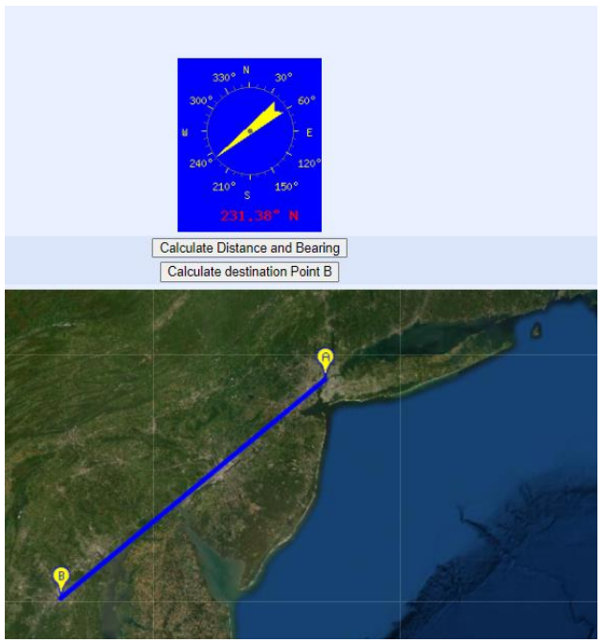

Şekil 14. Farklı GPS Konumları Arasındaki Yön Bilgisinin Gösterilmesi

Aracın istenilen konuma gidip gitmediğinin anlaşılabilmesi için hedef konumun etrafına şekil 15’te olduğu gibi istenilen ölçüde (5 veya 10 metre) bir daire çizilir. Geometrik olarak anlık hesaplanan GPS konumu eğer daire içerisinde ise araç istenilen konuma varmış demektir. Burada kullanılan teknik ise Hoversine formülü olarak geçmektedir.

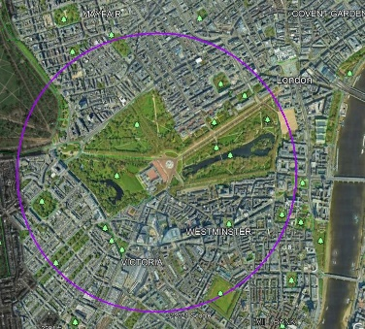

Şekil 15. Hedef GPS Konumu Etrafına Çizilmiş Daire ile Konuma Gidilip Gidilmediğinin Kontrol Edilmesi

Şekil 13’te belirtilen ve projenin yazılım olarak ağ tabanlı çalışmasını sağlayan ağ ise mobil telefon interneti aracılığı oluşturulmuştur. Mobil internet bu projede Wi-Fi router’i olarak düşünülebilir. Telefonunun ağ yapısına katılan her bir cihazın kendine özgü yerel IP adresleri vardır. Client-Server arası veri aktarımı, kameradan server tarafına canlı video aktarımı gibi konularda bu ağ yapısı kullanılır ve aracın mobil olarak çalışmasını sağlar.

## Proje İş-Zaman Çizelgesi

Proje süresince kullanılan iş-zaman çizelgesi Microsoft Project ile hazırlanmış olup şekil 16’da gösterilmiştir.

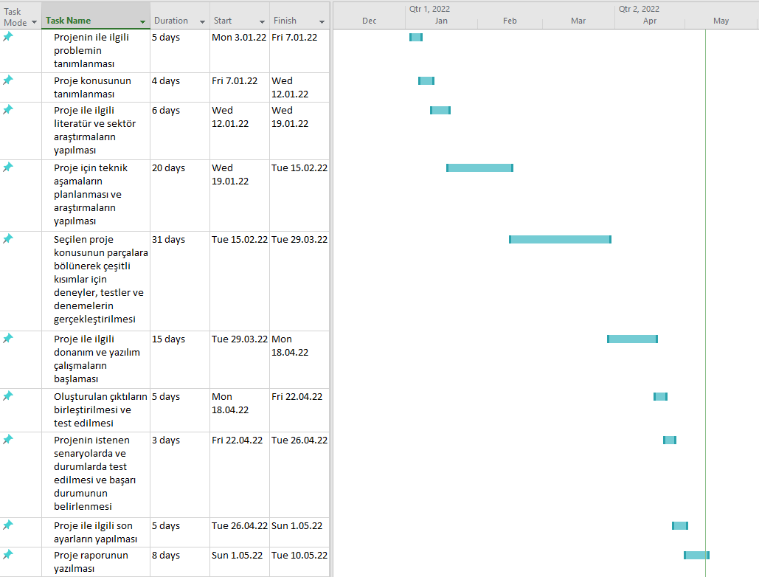

Şekil 16. Proje İş-Zaman Çizelgesi

# BULGULAR

## Tasarım süreçleri sonuçları

Proje tasarım aşamasında temel olarak kullanılacak olan elektronik cihazların nasıl kullanılacağı, nasıl çıktılar vereceği, diğer komponentler ile nasıl ortak bir çıktı vereceği gibi konular araştırılmış ve denenmiştir.

## Geliştirme süreçleri sonuçları

Projenin geliştirme sürecinde tasarım aşamasında öğrenilen bilgiler, edinilen tecrübeler ile araç inşa edilmeye başlanmıştır. Aracın elektronik sistemleri, batarya sistemlerinin ortaya çıkarılması ve ilgili derin öğrenme modellerinin pratik olarak kullanılması bu aşamada gerçekleştirilmiştir.

## Test etme süreçleri sonuçları

Test etme süreci aracın donanımsal olarak bittikten sonra istenen fonksiyonları yazılımsal ve donanımsal olarak yerine getirip getirmediğini test etme üzerinedir. Yapılan her test sonucunda eğer gerekiyorsa yazılımda ve donanımda iyileştirmeler yapılmış, farklı yöntemler denenmiş ve sonuçlar değerlendirilmiştir.

Ürünü ortaya çıkardıktan sonra projenin tasarım aşamasında belirlenen bütün özellikler başarılı bir şekilde test edilmiş ve çalışır bir halde kullanılmıştır. Raporda belirtilen otonom sürüş ve görüntü işleme fonksiyonları hem ayrı ayrı hem de aynı anda çalıştırılarak test edilmiştir. Otonom sürüşte GPS bazlı anlık hesaplama yapılacak konuma matematiksel olarak gidilmiştir. Görüntü işleme için kullanılan model temelinde YOLO denilen ve derin öğrenme yöntemlerini kullanan bir algoritma çeşididir. Projede kullanılan modelin temel yapısı şekil 17’de görüldüğü gibidir (16).

metin, makbuz içeren bir resim

Açıklama otomatik olarak oluşturuldu

Şekil 17. Projede Kullanılan Nesne Tanıma Modelinin Yapısı

Projede kullanılan modelin eğitimi sırasında elde edilen sonuçlar şekil 18’de görüldüğü gibidir.

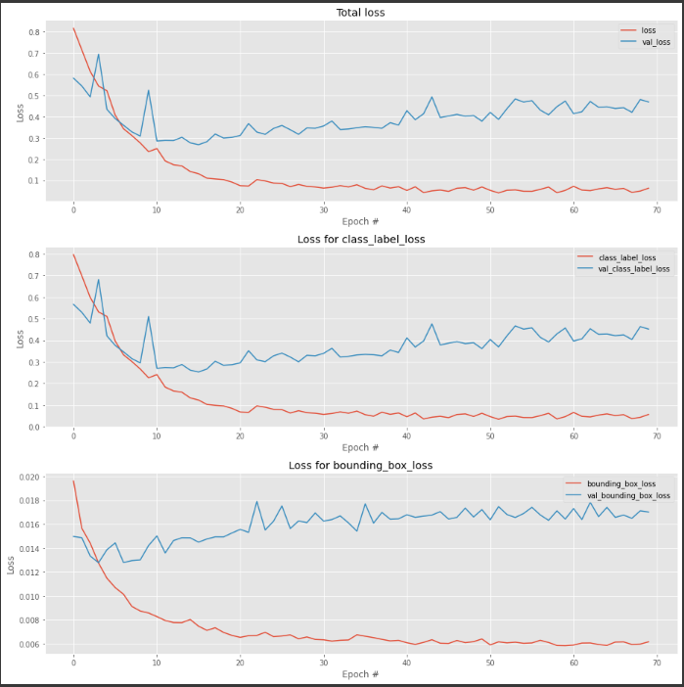

Şekil 18. Modelin Eğitim Süresince Çıktıları

Şekil 18’de alınan eğitim verilerinden Loss for bounding_box_loss kısmına bakılırsa tespiti yapılmak istenen nesnelerin konumu belirleyen metriklerde overfitting yani aşırı öğrenme durumuna girildiği görülmektedir. Modelin eğitim aşamasında kullanılan hiperparametre ayarları ve dropout katmanı sayısının arttırılması ile yeniden eğitim yapıldığında şekil 19’da görülen çıktılar elde edilmiştir. Şekil 19’da görüldüğü gibi hiperparametre ayarları optimize edildikten sonra yapılan eğitim sonucu daha düzgün hata eğrileri göstermektedir.

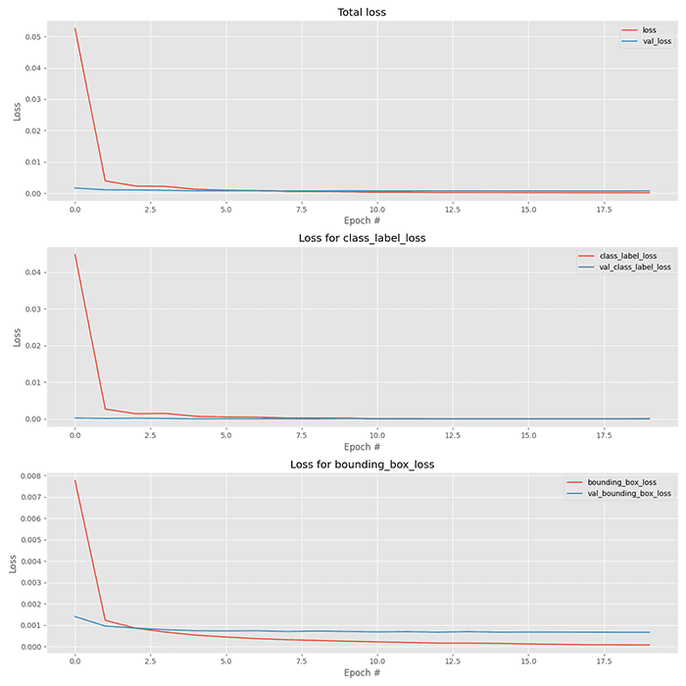

Şekil 19. Modelin Hiperparametre Ayarları Yapıldıktan ve İyileştirildikten Sonra Sahip Olduğu Eğitim Değerleri

# SONUÇ ve TARTIŞMA

Proje planında belirlenen görüntü işleme ve otonom sürüş özellikleri başarıyla gerçekleştirilmiş ve aynı anda kullanılabilmektedir. Görüntü işleme tarafında nesnelerin sınıf tahmini başarısı yüksek olmasına karşın, nesnenin ilk başta bulunabilmesi için bazen fazladan süreye ihtiyaç duyulmaktadır. Nesne tanıma modelinde kullanılan katmanlar ve hiperparametre ayarlarının belirli oranlarda değiştirilerek modelin genel başarısı arttırılmıştır.

Projenin bitmiş halinde elde edilen sonuç fonksiyon olarak sadece belli senaryolarda kullanılabilmektedir. Fakat ilerleyen aşamalarda projeye eklenebilecek bilimsel enstrümanlar, aletler ve ölçüm cihazları ile projenin fonksiyonelliği arttırılabilecektir. Projenin bahsedilen diğer senaryo aşamaları için yapılması düşünülen geliştirmelerden birisi görüntü bölütleme kullanarak aracın karşına çıkan engellerin ve yolun durumunun derin öğrenme ile değerlendirilmesi planlanmıştır. Projede elde edilen ilerleme ile ileride kullanılması düşünülen alanlar ve sektörler için kolay geliştirilebilir bir platform elde edilmiştir. Geliştirilen proje ortalama olarak 1600 TL gibi bir fiyata üretilmiştir. Donanım kısmında sahip olunan hafiflik, ucuzluk ve sağlamlık gibi özellikler ve yazılım tarafında sahip olunan geliştirilebilirlik, özgünlük ve yazılım milli olması özellikleri projenin genel itibari ile uygulanabilir ve kullanılabilir olduğunu göstermektedir.

İnsansız kara araçları veya otonom kara araçlarının 1920’lerin başında fikir olarak ortaya çıkmış ve son 40 yıllık süreçte ise oldukça önemli bir hale gelmiştir (17). Otonom taşıma sistemleri, otonom araçlar, otonom tanklar ve benzeri konseptler günümüzün ayrılmaz bir parçası haline gelmiştir. Bu çalışmaları dünyada çeşitli ülkeler ve firmalar yapmaktadır. Bu tarz araçlar çeşitli ülkelerde zaman zaman kullanılmaya çalışılmış fakat çeşitli sebeplerden dolayı ciddi manada kullanılamamıştır (18).

Ülkemizde ise son yıllarda savunma sanayi ve çeşitli alanlarda bu tarz çalışmalar mevcuttur. Geliştirilen projeler ve ürünler genelde savunma sanayinin kullanılması için geliştirilmiş olup benzer özelliklere sahiptir. Bu projede ise elde edilen temel çıktılar bahsedilen projelere paralel olup geliştirilebilirlik, farklı alanlara hitap etme ve uygun fiyat gibi konularda öne çıkmaktadır.

# ÖNERİLER

Bu proje robotik, kodlama, algoritma, derin öğrenme, görüntü işleme, elektronik gibi temel konu başlıkları altında geliştirilmiştir. Bu alanlarla ilgili farklı kişilerin veya grupların oluştuğu bir oluşumun projenin gidişatı açısından daha hızlı ve güvenli olacaktır. Özellikle robotik, elektronik, kodlama ve derin öğrenme, görüntü işleme, robotik konu başlıkları farklı gruplar altında listelenecek olunursa ve bu başlıklar arasında kurulan ilişkilerin daha derinlemesine anlaşılıp uygulanmasının projenin her aşamasındaki maliyeti düşürecek, başarıyı ise arttıracaktır.

Serbest veya otonom bir şekilde hareket edebilen projelerde eğer görüntü işlemeden yararlanılacak ise ağ bazlı veya radyo bazlı haberleşme yöntemlerini kullanmak sistemin daha rahat bir şekilde işletilmesi açısından faydalı olacaktır. Özellikle görüntü işleme, derin öğrenme ve büyük veri gibi konular içeren projelerde Raspberry Pi ve Jetson Nano tipinde Linux tabanlı geliştirme kartları performans olarak yetersiz kalabilmektedir. Bu eksik yüksek işlem kapasitesine sahip laptop veya sabit bir masaüstü bilgisayardan kurulacak bir veri aktarma yolu ile kapatılabilir. Ayrıca bahsedilen ağ ve radyo bazlı haberleşme sistemleri kullanılırken nasıl haberleşme yapılacağı, haberleşmenin güvenlik seviyesi, haberleşmede kullanılan veri gönderme metotlarının tutarlılığı gibi konulara da dikkat etmek gerekmektedir. Özellikle savunma sanayi alanına hitap eden projelerde kullanılan radyo bazlı haberleşmede şifreleme yöntemlerinin kullanılacak olması projenin daha güvenli bir şekilde çalışmasını sağlayacaktır.

# KAYNAKLAR

1. Dergipark.org.tr. 2022. [online] Erişim adresi: https://dergipark.org.tr/tr/download/article-file/1746441 [Son Erişim 7 Mayıs 2022].
2. Iowa Law Review. 2022. *Regulating the Future: Autonomous Vehicles and the Role of Government*. [online] Erişim adresi: https://ilr.law.uiowa.edu/print/volume-105-issue-3/regulating-the-future-autonomous-vehicles-and-the-role-of-government/ [Son Erişim 9 Mayıs 2022].
3. 2022. [online] Erişim adresi: https://onlinelibrary.wiley.com/doi/abs/10.1002/adma.202004495 [Son Erişim 4 Mayıs 2022].
4. Mars.nasa.gov. 2022. *Mars 2020 Perseverance Rover*. [online] Erişim adresi: https://mars.nasa.gov/mars2020/ [Son Erişim 3 Nisan 2022].
5. Ieeexplore.ieee.org. 2022. *Rise-Rover: A wall-climbing robot with high reliability and load-carrying capacity*. [online] Erişim adresi: <https://ieeexplore.ieee.org/abstract/document/7419079> [Son Erişim 1 Mayıs 2022].
6. Upton, E. and Halfacree, G., n.d. *Raspberry Pi user guide*. pp.80-102.
7. Ardupilot.org. 2022. *UBlox GPS + Compass Module — Copter documentation*. [online] Erişim adresi: https://ardupilot.org/copter/docs/common-installing-3dr-ublox-gps-compass-module.html [Son Erişim 14 Şubat 2022].
8. Abdeen, M. H. U., Khan, U. S., & Iqbal, J. (2016). A Multipurpose Vehicle Tracking System Based on ARM CORTEX-M3 STM32, HMC5883L, MPU-6050, GSM and GPS. Journal of Traffic and Logistics Engineering. https://doi.org/10.18178/jtle.4.1.7-12
9. Diva-portal.org. 2022. [online] Erişim adresi: <https://www.diva-portal.org/smash/get/diva2:1361039/FULLTEXT01.pdf> [Son Erişim 3 Ocak 2022].
10. 2022. [online] Erişim adresi: <https://www.researchgate.net/publication/280233524_Hybrid_multi-GPU_computing_accelerated_kernels_for_segmentation_and_object_detection_with_medical_image_processing_applications> [Son Erişim 7 Mayıs 2022].
11. Calculating distance between two Geolocations in python. (2022). Son Erişim 12 Mayıs 2022, Erişim adresi: https://towardsdatascience.com/calculating-distance-between-two-geolocations-in-python-26ad3afe287b
12. How to use GPS with Arduino - Parse and Log NMEA Sentences - Tutorial Australia. (2022). Son Erişim 8 May 2022, Erişim adresi: https://core-electronics.com.au/guides/how-to-use-gps-with-arduino/
13. F. (2018, Nisan 13). Build Raspberry Pi GPS location/navigation device. Tutorials for Raspberry Pi. Son Erişim Nisan 1, 2022, Erişim adresi: <https://tutorials-raspberrypi.com/build-raspberry-pi-gps-location-navigation-device/>
14. Global Positioning System - Wikipedia. (2022). Son Erişim 29 Nisan 2022, Erişim adresi: https://en.wikipedia.org/wiki/Global_Positioning_System
15. F. (2020, Kasım 11). Build your own Raspberry Pi Compass (HMC5883L). Tutorials for Raspberry Pi. Son Erişim: Mart 11, 2022, Erişim adresi: https://tutorials-raspberrypi.com/build-your-own-raspberry-pi-compass-hmc5883l/
16. YOLO — You only look once, real time object detection explained. (2022). Son Erişim 27 Şubat 2022, Erişim adresi: https://towardsdatascience.com/yolo-you-only-look-once-real-time-object-detection-explained-492dc9230006
17. History of self-driving cars - Wikipedia. (2022). Son Erişim 13 Nisan 2022, Erişim adresi: https://en.wikipedia.org/wiki/History_of_self-driving_cars
18. *History of autonomous cars*. TOMORROW'S WORLD TODAY®. (2022, Şubat 27). Son Erişim Mayıs 16, 2022, Erişim adresi: https://www.tomorrowsworldtoday.com/2021/08/09/history-of-autonomous-cars/

# EKLER

Ekler kısmına eklenecek belgeler sayfa sayısı sınırını aştığı için başvuru kısmında bulunan Diğer Dökümanlar kısmına eklenmiştir.